OPIS PRZEDMIOTU ZAMÓWIENIA
Przedmiotem zamówienia jest zakup plastronów wg poniższych wytycznych:
Dane techniczne:
MATERIAŁ STANDARD:
- tkanina: poliester 100%
Właściwości:
- duża wytrzymałość na szarpnięcia
- łatwy dostęp do bocznych kieszeni w kurtce
- duży otwór na głowę
- łatwość utrzymania w czystości
- odporność na nasiąkanie wodą
- dobra przepuszczalność powietrza
- doskonałe odprowadzanie ciepła i wody dzięki systemowi oczek w materiale
- duża elastyczność (ok. 5-8cm) pozwalająca na noszenie tej samej koszulki przez osoby o różnych wymiarach
- lekkość i rozciągliwość dająca ogromną wygodę w noszeniu
- łatwość przechowywania
Rozmiar: L
Kolor plastronów: ZIELONY
Napisy na plastronach: kolor czarny
7 PLASTRONÓW napis przód + tył
pluton 1
pluton 2
pluton 3
pluton 4
pluton 5
pluton 6
pluton 7
26 PLASTRONÓW
WG WZORU: Z PRZODU NUMER PLUTONU I KOMPANII (kszkol) W LEWYM GÓRNYM ROGU ODZNAKA AWL (LOGO W ZAŁĄCZENIU), Z TYŁU NA TEJ SAMEJ WYSOKOŚCI CO Z PRZODU NUMER PLUTONU I KOMPANII

- 15 kszkol – pluton 1
15 kszkol – pluton 2
15 kszkol – pluton 3
15 kszkol – pluton 4
15 kszkol – pluton 5
15 kszkol – pluton 6
- 23 kszkol – pluton 1
23 kszkol – pluton 2
23 kszkol – pluton 3
23 kszkol – pluton 4
23 kszkol – pluton 5
- 35 kszkol – pluton 1
35 kszkol – pluton 2
35 kszkol – pluton 3
35 kszkol – pluton 4
35 kszkol – pluton 5
- 41 kszkol – pluton 1
41 kszkol – pluton 2
41 kszkol – pluton 3
41 kszkol – pluton 4
41 kszkol – pluton 5
- 31 kszkol – pluton 1
31 kszkol – pluton 2
31 kszkol – pluton 3
31 kszkol – pluton 4
31 kszkol – pluton 5

Łącznie 33 PLASTRONY z NADRUKIEM
Zdjęcie tylko poglądowe plastrona poniżej, logo dostępne w załączniku
Oczywiście tło pod 7 pluton 21 kszkol nie jest celowo ciemniejsze, jest to tylko wycinek ze zdjęcia służący jako przykład do wglądu. Kolor musi być jednolity.

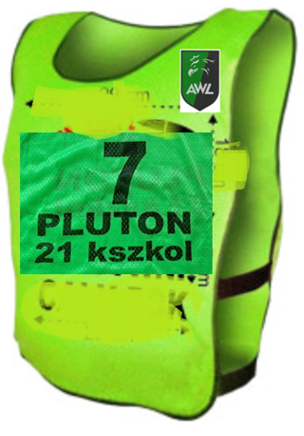
Po wykonaniu projektu na plastrony prosimy, jeśli będzie taka możliwość, o przesłanie go do ostatecznego zatwierdzenia w wiadomości prywatnej na Platformie Zakupowej.
W razie jakichkolwiek pytań zapraszam do kontaktu.

